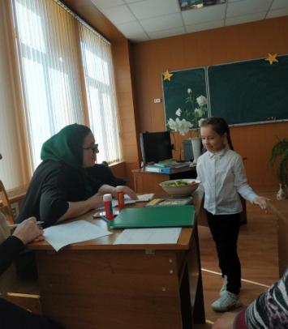
Банк «Одаренные дети»

Магомедханова  Байзат  Ахмедовна | №3  3 «А» | 2018-2019  Призер предметных олимпиад  3 место- Муниципальный этап республиканского конкурса исследовательских и творческих работ  «И гордо реет флаг державный»  6666666
Чупалаев  Амир  Запирович | №3  5«А» | 2017- 2018  Призер предметных олимпиад  3 место- русский язык  2 место-в Республике в конкурсе исследовательских работ и проектов учителей и учащихся «Науки юношей питают»  2 место в муниципальном этапе Республиканского конкурса исследовательских проектов младших школьников «Первоцвет»  2 место- в школьном этапе конкурса «Лучший ученик города Буйнакск-2018»  2018-2019  Призер предметных олимпиад  1 место- математика  2 место-Муниципальный этап всероссийского конкурса сочинений -2018
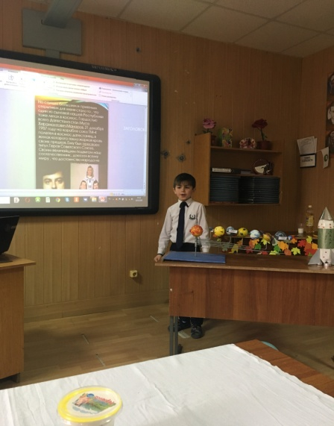
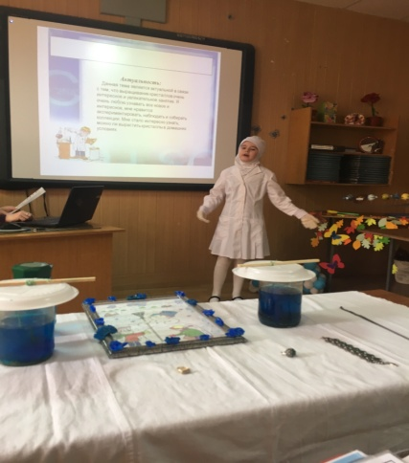
Магомедова Патимат | №3  5 «Б» | 2017-2018  Призер предметных олимпиад  3 место- русский язык  2 место-в Республике в конкурсе исследовательских работ и проектов учителей и учащихся «Науки юношей питают»  2 место в муниципальном этапе Республиканского конкурса исследовательских проектов младших школьников «Первоцвет  2018-2019  2 место - английский язык

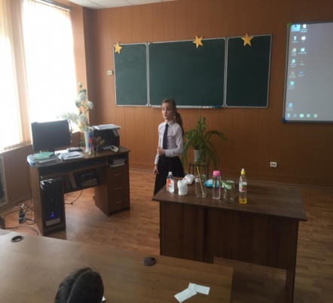
Чегераева Патимат | №3  5 «А» | 2018-2019  Призер предметных олимпиад  1 место- муниципальный этап и 3 место в Республике конкурса, посвященного всемирному дню воды«Забота о чистой воде- забота о будущем»  2 место в муниципальном этапе Республиканского конкурса исследовательских проектов младших школьников «Первоцвет»

Абдусаламов Исмаил | №3 4«А» | 2017-2018  Призер предметных олимпиад  1 место- русский язык  2018-2019  Призер предметных олимпиад  2 место- русский язык

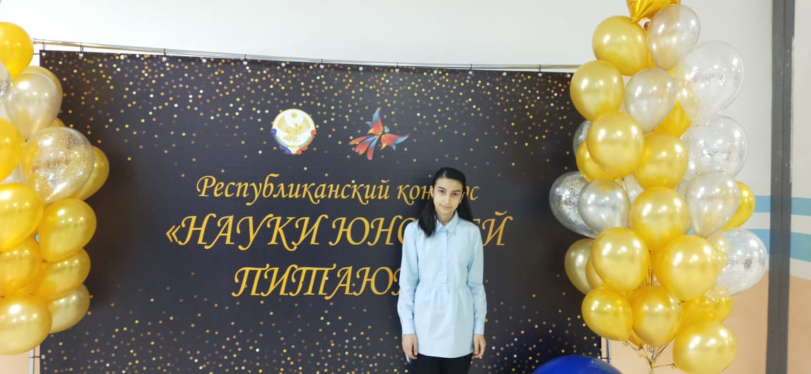  Магомедова Марьям Зауровна | №3  7«А» | 2018-2019  2 место в муниципальном этапе и  2 место в Республике по математической олимпиаде Чебышева  1 место математическая олимпиада имени Ахкубегова, который проходил в Мехельта  2019-2020  Призер предметных олимпиад  1 место- русский язык, 2 место-литература  1 место-физика, 3 место биология  3 место-экология,1 место- математика,  1 место- право ,2 место- экономика,  2 место- география,2 место- история  1 место- технология,2 место- общество  Финалист Республиканского конкурса исследовательских работ и проектов учащихся и педагогов «Науки юношей питают  3 место –в муниципальном этапе научной конференция молодых исследователей «Шаг в будущее»

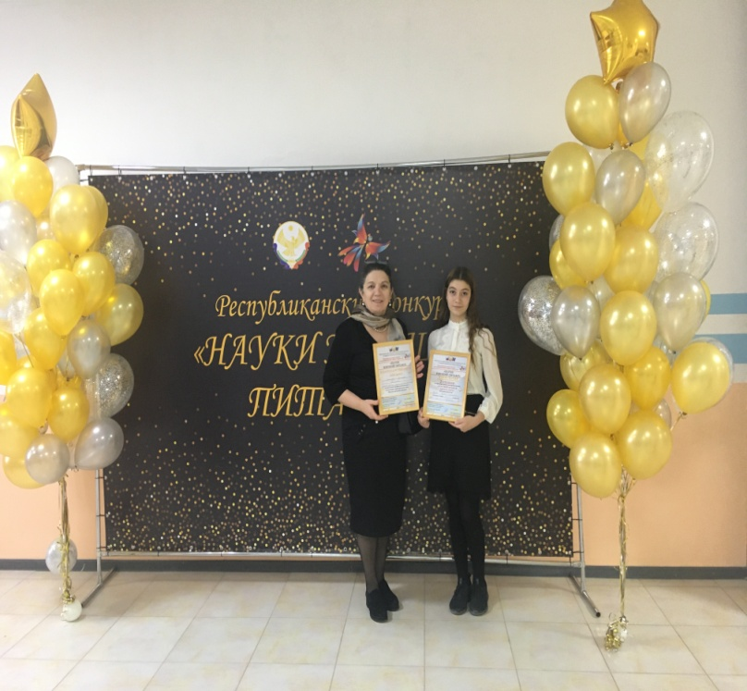  Нухова Сабина Мигидиновна | №3  7 «А» | 2018-2019  2 место- Муниципальный этап республиканского конкурса«Права человека глазами ребенка»  1 место -Всероссийский конкурс юных чтецов  «Живая классика»  2 место -Муниципальный этап республиканского конкурса, посвященного всемирному дню воды  «Забота о чистой воде- забота о будущем»  2019-2020  Призер предметных олимпиад  1 место- русский язык, 1 место-МХК  2 место-физика, 3 место биология  1 место- математика,2 место- история  2 место- экономика,1 место- физкультура  2 место -Республиканского конкурса исследовательских работ и проектов учащихся и педагогов «Науки юношей питают  2 место –в муниципальном этапе научной конференция молодых исследователей «Шаг в будущее»
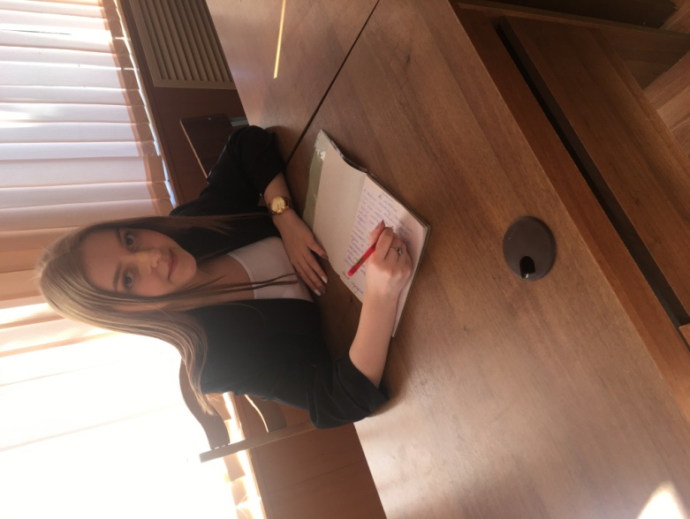
Магомедова Халимат  Бадрудиновна | №3 9«А» | 2018-2019  Призер предметных олимпиад  2 место- экономика,2 место- экология  2 место- МХК  2 место-муниципальный этап республиканского конкурса исследовательских работ, посвященного «Мы дружбой народов сильны»  1 место Муниципальный этап республиканского конкурса юных исследователей окружающей среды.  3 место -Научная конференция молодых исследователей «Шаг в будущее»  2019-2020  Призер предметных олимпиад  2 место- МХК, 2 место- география,  3 место- русский язык, 3 место- право ,  3 место- химия, 3 место- экономика  1 место- Городской конкурс сказок собственного сочинения «Волшебные узоры»  3 место –в муниципальном этапе научной конференция молодых исследователей «Шаг в будущее»
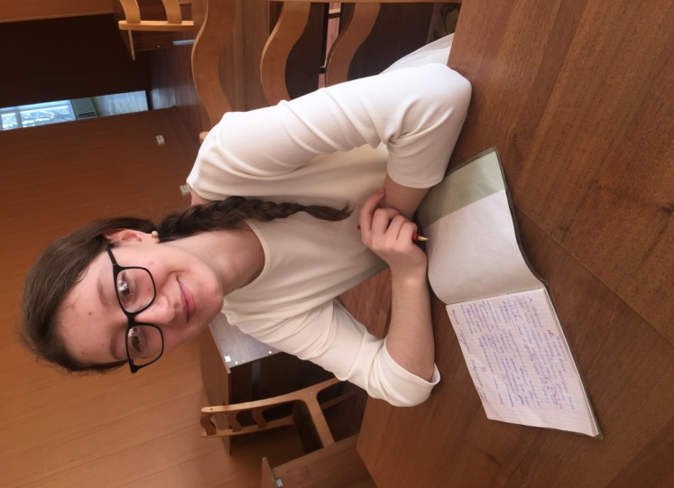

Нухова Айшат  Мигидиновна | №3 9«А» | 2018-2019  Призер предметных олимпиад  1 место- право ,1 место- экономика,  1 место- история ,2 место- МХК  3 место- англ.язык, 3 место-литература  3 место-экология,,3 место- химия  1 место- технология,  2 место -муниципальный этап республиканского конкурса «Права человека глазами ребенка»  2 место- Городской конкурс чтецов на английском языке  2019-2020  Призер предметных олимпиад  2 место- история ,3 место- химия  2 место- МХК, 3 место- география,  1 место- русский язык, 3 место- англ.язык  3 место -астрономия  1 место -Г ородской конкурс статьей « Дагестан- мой край родной»  1 место- Городской конкурс сказок собственного сочинения «Волшебные узоры»

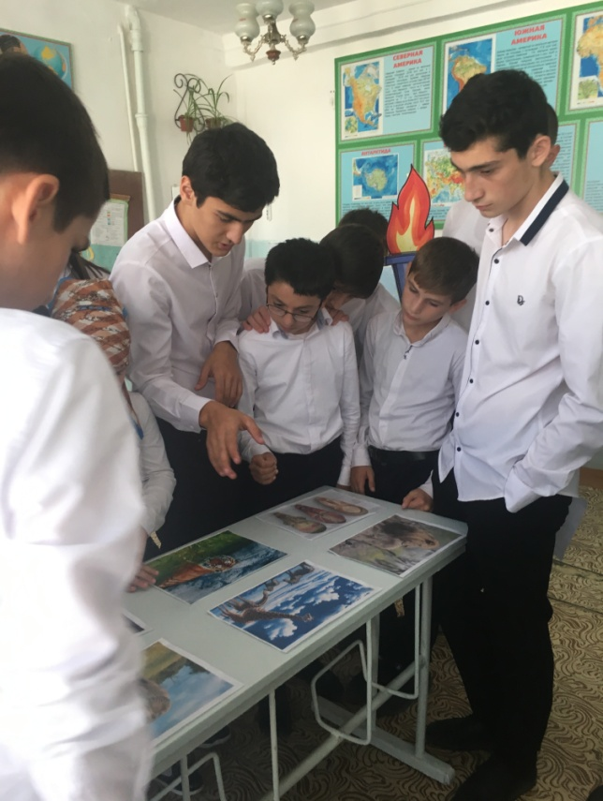  Сатыбалов Бислан | №3  8 | 2018-2019  Призер предметных олимпиад  3 место- русский язык,3 место-экология  3 место-физика,3 место- технология  2 место- родной язык,  2 место- род. литература  2019-2020  Призер предметных олимпиад  2 место- русский язык, 1 место-литература  3 место-физика, 2место- химия  3 место –в муниципальном этапе научной конференция молодых исследователей «Шаг в будущее»

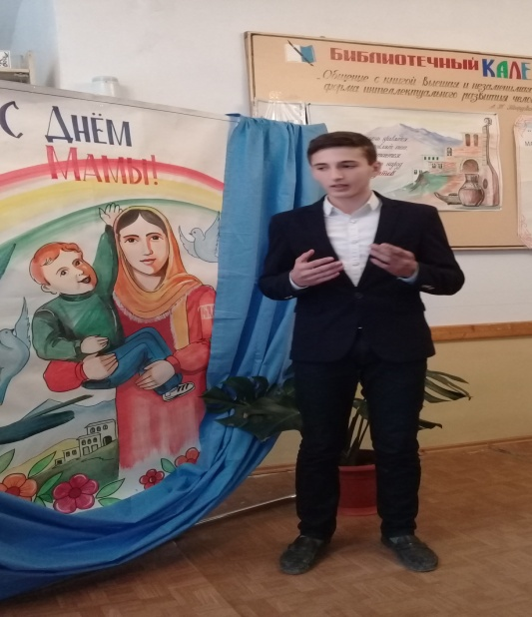  Тазаев Гамзат Алиевич | №3  11 | 2018-2019  Призер предметных олимпиад  1место- физкультура  1 место- в муниципальном и 3 место в Республике научная конференция молодых исследователей «Шаг в будущее»  2019-2020  Призер предметных олимпиад  2 место-литература, 2 место - ОБЖ  2 место-физика, 2 место-экология,  3 место- математика, 1место- физкультура  2 место –муниципальный этап республиканского конкурса чтецов на родных языках

Госенов Солтан Салимович  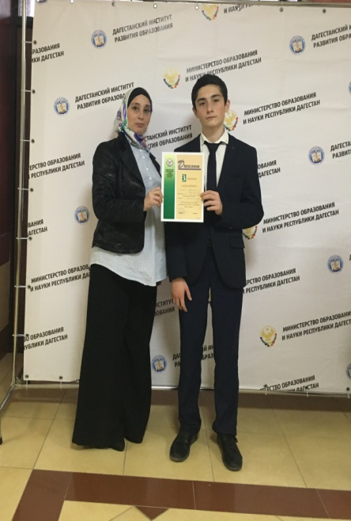 | №3  11 | 2018-2019  2 место -муниципальный этап республиканского конкурса сочинений- (эссе) по антитеррористической напрвленности,,,  2 место- Муниципальный этап республиканского конкурса«Права человека глазами ребенка»  1 место в муниципальном этапе и 3 место в Республике научной конференция молодых исследователей «Шаг в будущее»  3 место- республиканский дистанционный конкурс исследовательских и творческих проектов «Аулы Дагестана – лица, история, факты»,  2019-2020  Призер предметных олимпиад  2 место- география,

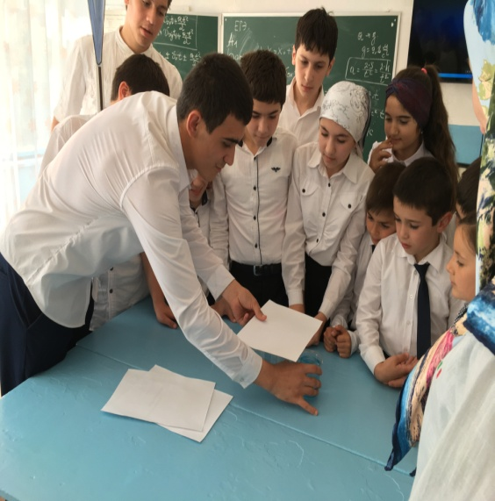
Гаджиев Джамболат | №3  11 | 2018-2019  Призер предметных олимпиад  3 место- русский язык,3 место биология  3 место-экология  2019-2020  Призер предметных олимпиад  2 место-физика,  2 место- математика,  2 место- информатика,  2 место –муниципальный этап республиканского конкурса чтецов на родных языках

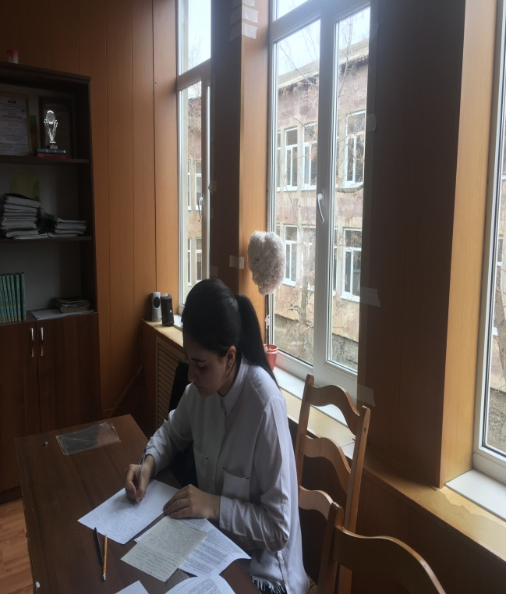  Далутова Зайнаб Татамовна | №3  11 | 2018-2019  Призер предметных олимпиад  2 место- русский язык, 3 место- МХК  1 место биология ,3 место-физкультура  2 место-экология, 2 место- астрономия  3 место- общество  2 место-Муниципальный этап всероссийского конкурса сочинений -2018  2 место- Муниципальный этап республиканского конкурса«Права человека глазами ребенка»  2 место -муниципальный этап республиканского конкурса сочинений- (эссе) по антитеррористической напрвленности  2019-2020  Призер предметных олимпиад  1 место-, литература, 2 место- русский язык  2 место-физика, 3 место ОБЖ  3 место- математика, 3 место- химия  3 место- право ,3 место- экономика,  2 место- география,2 место- история  1 место- технология,1место- физкультура

